安全评价报告公开信息表
项目名称 | 安远县双芫乡昌顺加油站安全设施诊断设计整改项目安全验收评价
完成时间 | 2026年6月
评价人员
 | 姓名 | 资格证书号 |  | 从业号
项目负责人 | 蓝家财 | CAWS530000230200862 |  | 042916
项目组成员 | 乔贯德 | 1700000000300087 |  | 030797
项目组成员 | 程冬红 | 1500000000301714 |  | 026812
项目组成员 | 于志勇 | 2014033230330000003310230030 |  | 51190209624
项目组成员 | 刘二平 | 03320241036000000887 |  | 37250438462
项目组成员 | 徐顺星 | S011041000110192002229 |  | 018803
技术专家 | /
现场勘察人员及时间 |  |  | 蓝家财、刘二平 2026年5月24日
现场核查的人员和时间 |  |  | 蓝家财、刘二平 2026年5月29日
项目简介 | 安远县双芫乡昌顺加油站是从事成品油储存、经营的企业，位于安远县双芫乡双芫村猫脑塅，成立日期：2012年8月6日，统一社会信用代码：91360726054430436B，投资人刘仁昌，企业类型为个人独资企业，许可项目：成品油（汽油、柴油）零售。  2023年7月25日，该加油站取得了安远县行政审批局下发的《危险化学品经营许可证》，证书编号：赣安安经（甲）字［2020］000001号，证书有效期至2026年7月24日止，许可经营范围：汽油、柴油，经营方式：零售（带储存设施经营）。
工艺流程 | 1、汽油、柴油工艺流程  本项目工艺流程主要分为卸油及卸油油气回收、储油、加油及加油油气回收、量油五部分。  工艺流程必须保证卸油畅通，储油时间合理，加油无阻，避免脱销、积压现象。  卸油及卸油油气回收：核对卸油罐与罐车所装油品是否相符。通过液位计或人工计量检测确认卸油罐的空容量，防止跑、冒事故的发生。检查确认油罐计量孔密闭良好。  该站采用油罐车经连通软管与油罐卸油孔连通卸油的方式卸油。装满汽油、柴油的油槽车到达加油站后，在卸油口附近停稳熄火，将连通软管与油罐车的卸油口、储罐的进油口与密闭快速接头连接好，接好静电接地报警装置，静止5min后开始卸油。油品卸完后，拆除连通软管，人工封闭好卸油口和罐车卸油口，拆除静电接地报警装置，发动油品罐车缓慢离开罐区。  汽油罐卸油油气回收：当汽油油罐车卸油时，油罐内的油气通过卸油油气回收管线进入油罐车，完成密闭式卸油过程。回收到油罐车内的油气，可由油罐车带回油库后，再经油库安装的油气回收设施回收处理。  汽油卸油工艺框图如下：  柴油卸油工艺框图如下：  储油：对油罐车送来的油品在相应的油罐内进行储存，储存时间为2至3天，从而保证加油站不会出现脱销现象。  加油：0#、92#和95#加油作业时，采用自吸泵提供的动力，油品通过加油管道至加油机，进入受油容器。同时，加汽油作业时，设有油气回收系统，汽油蒸汽通过油气回收管道回至汽油罐。加油过程中加油流量柴油（大流量）不大于80L/min，汽油不大于50L/min。  汽油加油油气回收：汽车加油过程中，将汽车油箱口散溢的油气，通过油气回收专用加油枪收集，利用动力设备（如真空泵）经油气回收管线输送至低标号汽油储罐，实现加油过程中无油气外溢污染环境，本站采用分散式加油油气回收，真空泵设置在加油机内。  量油：采用液位仪和人工量油检尺相结合的方法进行测量。  汽油、柴油加油工艺框图如下：  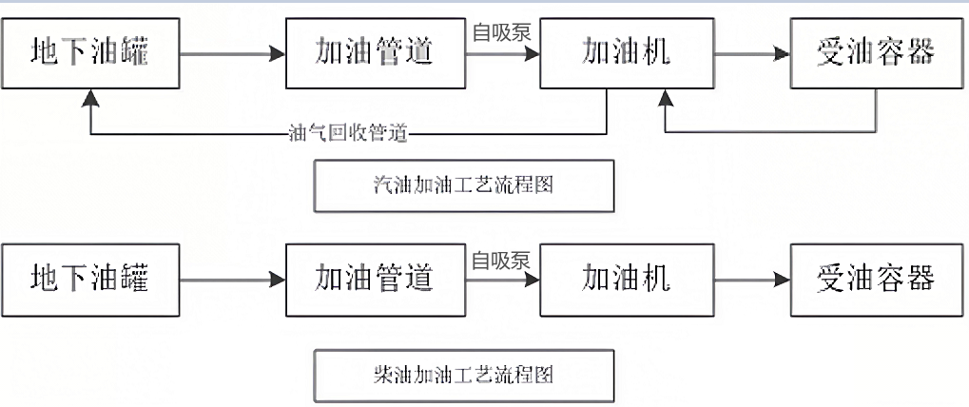  2、油气回收工艺  1）卸油作业油气回收系统：  油罐的油气回收系统作用是在油罐车装卸过程中，实现全封闭气体回收，限制油气向大气中排放。即是在油罐车与储油槽之输油管及油气回收管连接成一密闭之油气回收管路。油罐车通过卸油管路卸油的同时，加油站油罐中的油气通过回气管路回到油罐车中。油罐车将油气带回油库进行处理，达到油气回收的目的。油品输入时会因液面震荡起伏而增加油气的挥发与逸散，因此注油管必须深入油面下方，以减少液面扰动。油气回收管开口处是装置有特殊开启功能设备，当油罐车的油气回收管线正确连接至油槽时，回收口才会开启，同时将排气管关闭，使油槽的油气能由回收口回油罐车内。  当油罐压力上升至启动设定值时，监测油罐的压力传感器会启动主机压缩机从储油罐中抽油气/空气混合物（饱和油气），油气被压缩，导致油气流的温度升高，温度升高的油气通过冷却器，温度降至室温，冷却过程使液体汽油冷凝，油气混合物和液体汽油进入分离器，液体汽油从油气混合物中分离出来后，暂存在分离器中等待后续阶段的排液并回流至油罐内。剩下的油气/空气混合物，继续进入膜分离，膜分离装置一侧为正压，另一侧为真空。当碳氢化合物分子通过膜分离装置时，会被吸附在膜材料中，空气分子被膜表面所排斥，并继续从主机中被作为干净空气（尾气）释放出来。在正压侧与真空侧之间的压力差使碳氢化合物分子被抽过膜分离装置。真空泵将超饱和油气返回至油罐。在那儿，其中一些将冷凝成液体汽油。  2）加油作业油气回收系统  加油时，控制台获得任意一台被连接的自吸泵继电器电流信号后，启动真空泵，系统进入工作状态，开始回收油气；所有被连接的油泵继电器电流信号中断时（即所有油枪停止加油后），真空泵关闭。  系统组成：油气回收型加油枪、反向同轴长胶管、拉断阀、反向同轴短胶管、油气分离调节阀、油气回收管线、集中式油气回收泵（控制器）、排液单向阀、压力真空阀。  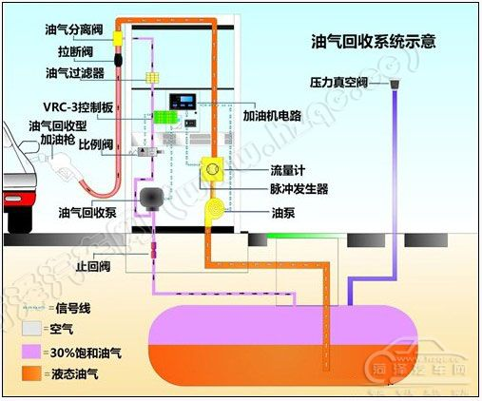
被评价单位信息反馈情况 | 满意

